专题1-2、《济胜商务》安装手册
目录
一、 单机版安装 1
二、 局域网安装 3
1. 服务器安装 3
2. 服务端防火墙配置 3
3. 客户机安装 4
三、 广域网安装 4
1. 配置win2003服务器终端 4
2. 终端服务器授权 6
3. 建立远程用户名 13
4. 花生壳安装 15
5. 配置路由器 15
6. 在服务器上安装打印机 15
7. 安装济胜远程服务端和客户端 15
8. 安全性防护 17
四、 安装常见问题解答 17

单机版安装
在一台机器上单机使用济胜软件，需要安装SQL Server 2000数据库程序、济胜商务服务端和客户端程序。有关sql Server 的安装参见《SQL SERVER2000及其SP3补丁安装手册》，这里仅介绍济胜商务服务端和客户端的安装。
- 在光驱中放入光盘或者解压安装包后，点击济胜商务安装图标，如图1
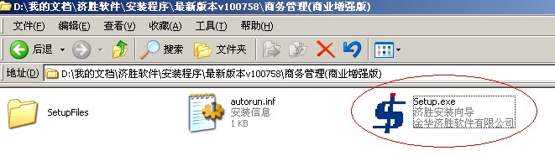
图1
- 点击setup.exe后，进入安装向导，如图2

图2
对于单机版安装，“济胜商务应用服务器”和“济胜商务客户端”两个是必须要安装的，从上到下，先点击，系统自动运行服务端的安装程序。安装过程中，系统会完成两个默认数据库（swgl和swgldemo）自动附加到SQL Server 2000的企业管理器中，并在服务中安装并启动“济胜商务应用服务器”
- 安装完济胜商务应用服务器后，再点击，系统自动运行客户端的安装，安装完成后，在系统的桌面上就会自动出现一个济胜商务的图标，点击此图标即可进入济胜商务的账套选择界面，如图3
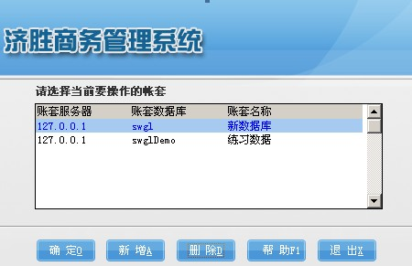
图3
- 到此就完成了单机版软件的安装了，有些客户如果购买了济胜软件的短信群发功能，那么还需要安装，点击此图标即可安装，安装完成后，在“开始”菜单——“济胜商务管理软件”中有一个短信设置项，如图4
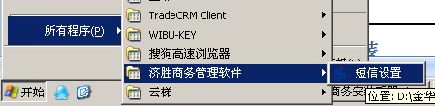
图4
点击短信设置功能，在短信设置界面，图5，输入相应的账号和密码，有关账号和密码的获取，请联系济胜软件销售人员。
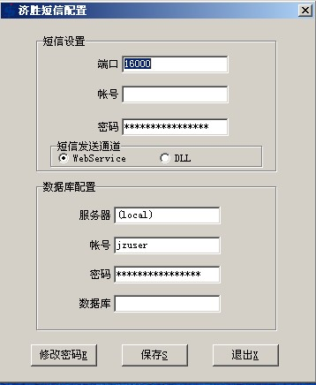
图5

局域网安装

服务器安装
局域网安装大体和单机版安装类似，在服务器上建议按照单机版安装的模式，装好济胜商务客户端和服务端。如果需要通过济胜软件实现内部通信的，那么建议安装。安装方式同上面的短信服务器的安装。

服务端防火墙配置
因为要通过网络操作服务器上的数据，所以要对有关防火墙和端口进行设置，才能访问。
- 设置系统自带防火墙：
- 系统自带防火墙的设置：右击“本地连接”，单击属性。选择“高级”页面。单击“设置”按钮。
- 弹出“Windows 防火墙”，选择“例外”页面。单击“添加端口”。输入名称：SQL。端口号：1433，单击“确定”。
- 单击“添加程序”，选择济胜XX服务器。
- 设置外带防火墙的注意事项：
- 添加端口1433、16080。设置为“允许”。
- 添加可运行程序“济胜XX服务器”和“济胜XX管理系统”，并可访问网络。

客户机安装
客户机上，只要安装济胜商务客户端即可，安装完成后，需要在济胜商务账套选择界面上，新增账套连接。方法是，把默认的本地连接删除掉，然后点击新增，输入服务器的IP地址和数据库信息，点击保存即可。
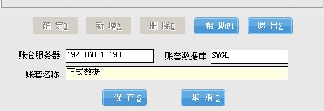

广域网安装
对于哪些需要通过互联网远程访问济胜软件的客户，那么就需要使用济胜远程访问功能了。配置相对于来说较单机版和局域网版复杂一些。主要的步骤有如下八步：

配置win2003服务器终端
进入win2003操作系统的开始\程序\添加或删除程序，单击“添加或删除Windows组件”；
- 把“终端服务器和终端服务器授权”两个选项勾打上（如图3.1），点“下一步”，
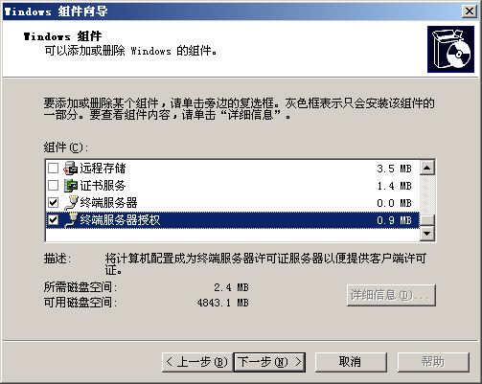
图3.1
- “终端服务器安装程序”窗口（如图3.2），点“下一步”；
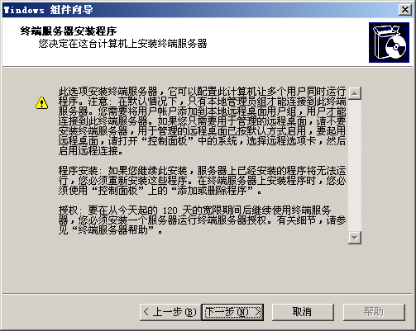
图3.2
- 终端服务器安装程序：选择“完整安全模式”（如图3.3），点“下一步”；
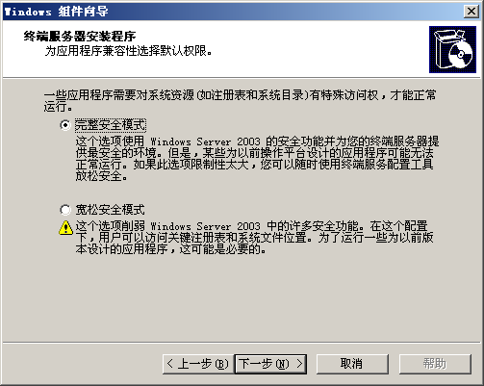
图3.3
- 终端服务器授权安装程序：默认（如图3.4），选择“下一步”，会出现（如图1.5），请插入磁盘的窗口；
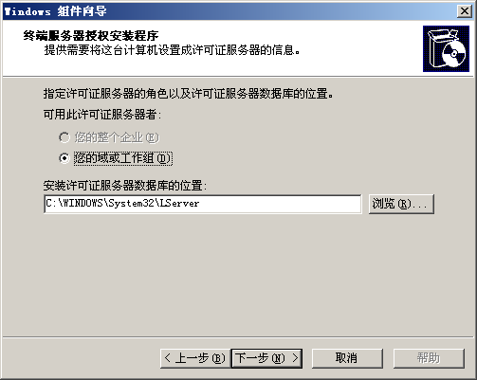
图3.4
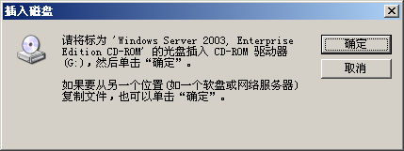
图3.5
把系统盘放进去后，点确定，如若出现“复制错误”的窗口（如图3.6），单击“浏览”，然后在驱动盘的“I386”文件夹中选择lserver.ex（Lserver.ex_）文件，点“重试”，直到安装完成。
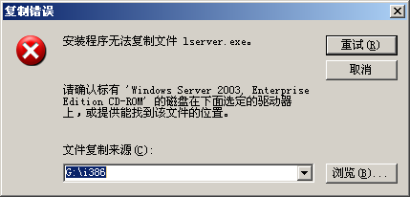
图3.6
注：安装完成后可以不用重新启动电脑；
建议实施人员把那个lserver.ex的文件备份一个在自己的U盘上，下次去客户那边实施不需要每次都带上光盘。

终端服务器授权
进入“开始\控制面板\终端服务器授权”功能：
打开终端服务器授权，如出现（如图3.7）下面该提示的话，单击“确定”，然后选择“所有服务器”，右击“连接”；
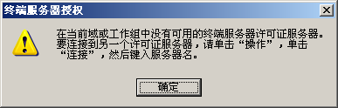
图3.7
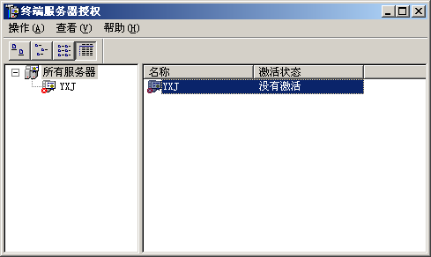
选中右边窗口中的计算机名，右击激活服务器，终端服务器许可证服务器激活向导：单击“下一步”；
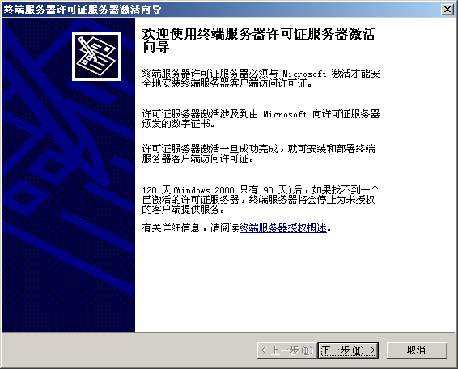
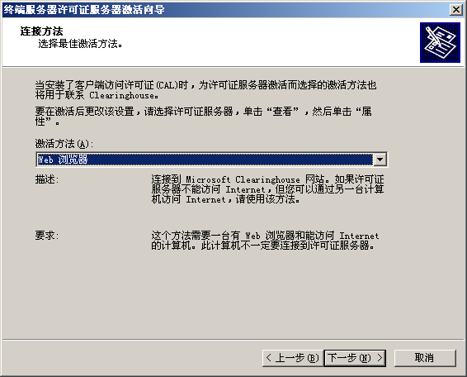
许可证服务器激活：访问Http://sctivate.microsoft.com；
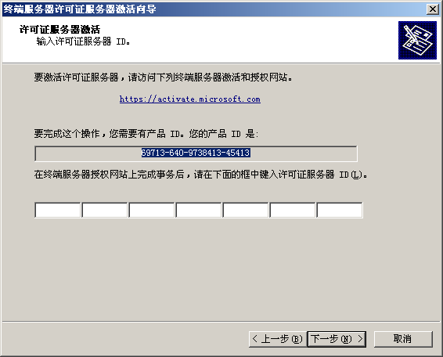
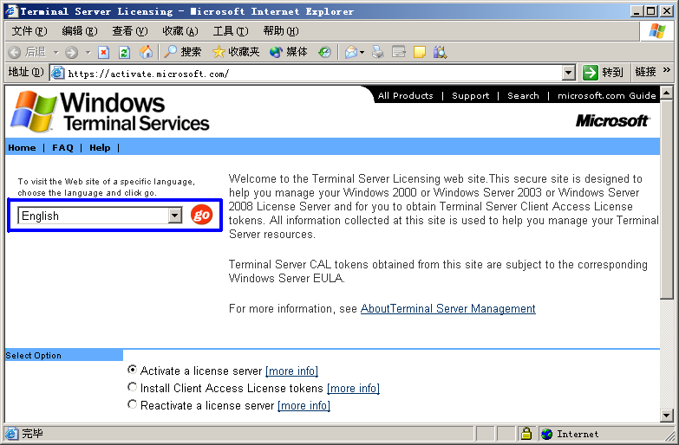
用蓝色框选中的地方把语言选择为，然后点，再点“下一步”，
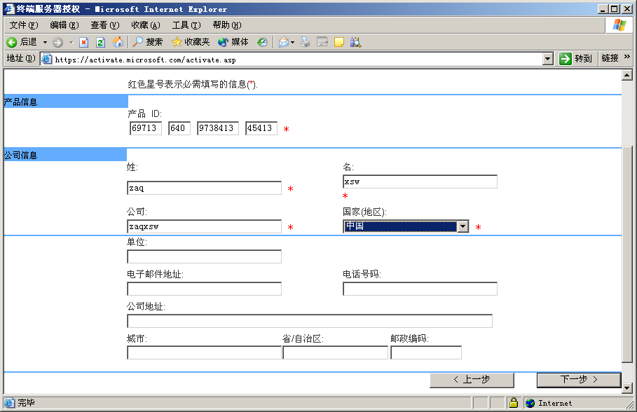
在该窗口中把产品ID输入，即，姓输入ZAQ，名XSW，公司名输入ZAQXSW，国家（地区）选择中国，其它几项可以不用输入，输入完成后点“下一步”，出来的页面会是确认信息，然后再点“下一步”，
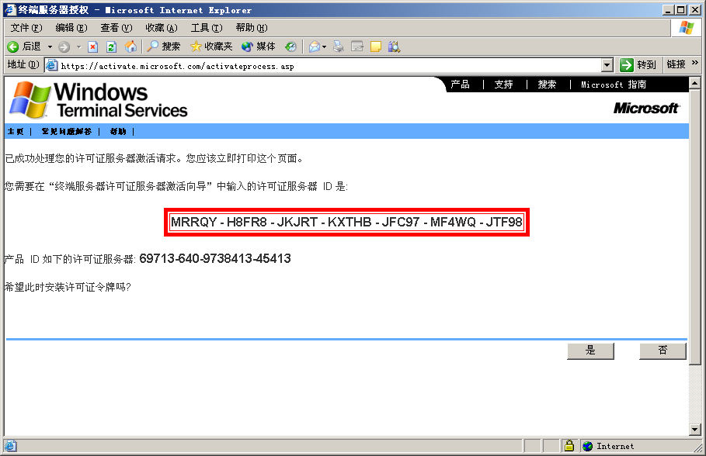
把红框中的数字输入到终端服务器授权的许可证服务器ID上（WIN2003系统的话，可以通过复制的功能，直接粘贴到终端服务器授权的服务器ID上，输入好后，点“下一步”，
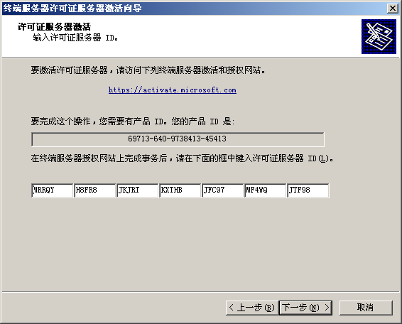
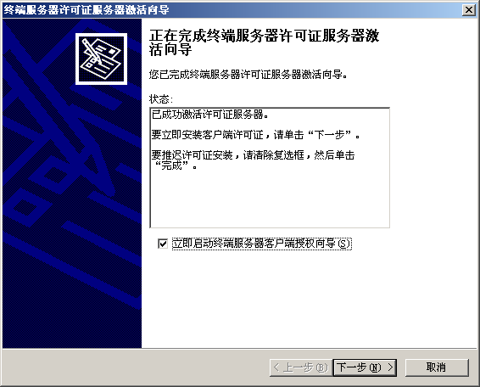
点“下一步”，
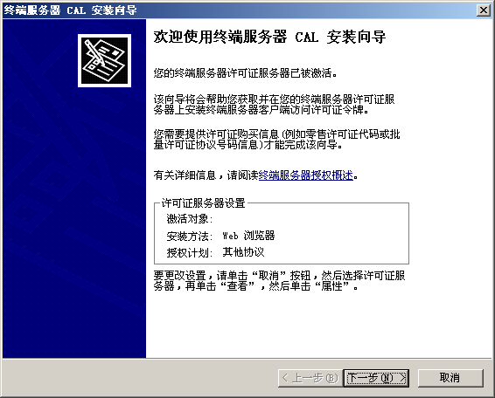
再点“下一步”，
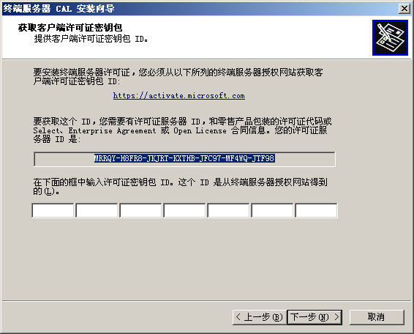
出来这个界面之后，再回到终端服务器授权界面，点击“是”，
会出来下面该页面，在许可证程序中选择“其他协议”，点“下一步”，
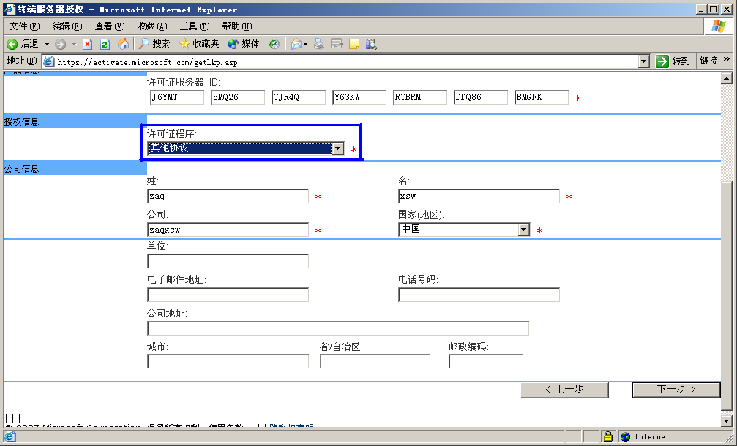
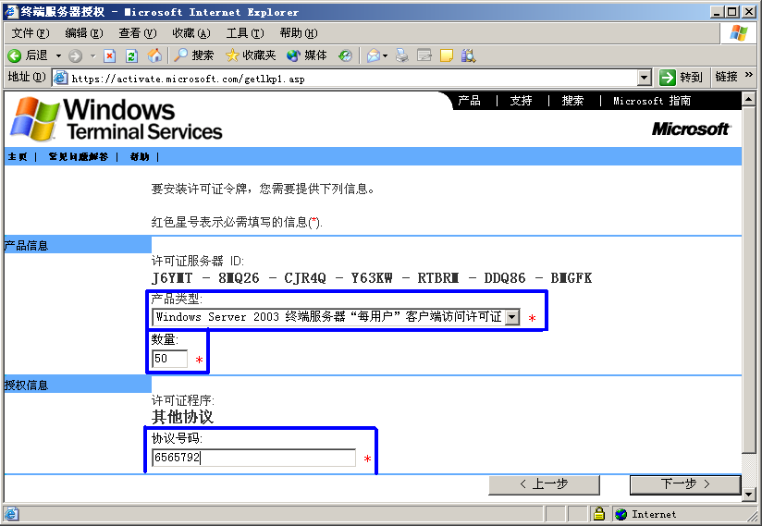
点击“下一步”，按照上面的蓝色框中的内容，确认信息，点“下一步”，
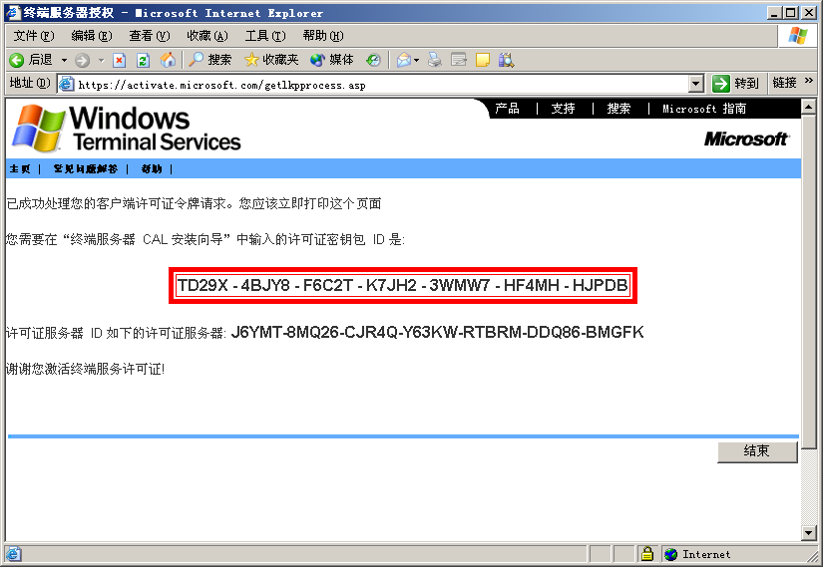，
把红色框中的ID输入到下图的ID中，
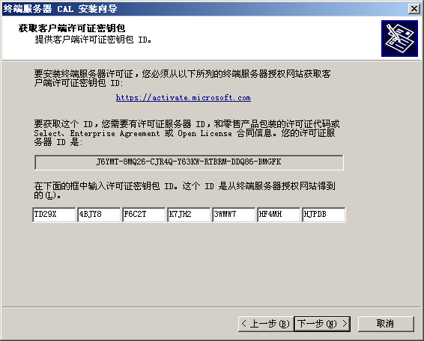
点击“下一步”，直到完成。
至此完成了终端服务器的授权工作。

建立远程用户名
其他的客户机登陆到服务器上是通过远程用户名登陆的，所以如果有几个远程访问的用户，那么就应该在
- 计算机管理\本地用户和组\用户，在右边窗口中右击“新用户”，用户名根据公司名称来定义，并且后面按照序号01的方式依次递增，密码设置的话，让软件负责人进行设置，并把“用户下次登录时须更改密码”勾去掉，并把“用户不能更改密码”和“密码永不过期”这两个勾打上。如果有多台远程的电脑，方法如上建立好用户。
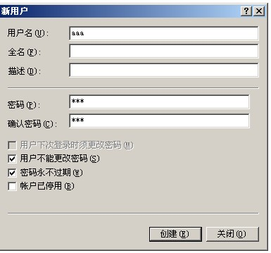
- 双击新增的用户，建立用户的“隶属于”页：把客户的远程用户名的组策略都归到：administrators；再点“环境”页：把“登录时启动下列程序”的勾打开，“程序文件名”输入Jxcgl.exe，“开始位置”输入“E:\金华济胜软件有限公司\济胜商务客户端\”，再把“客户端设置”下的“登录时连接客户端驱动器”勾去掉；
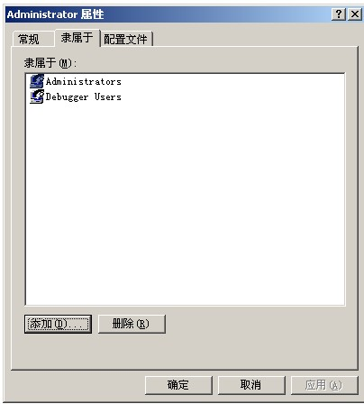

- 点开始\运行，输入gpedit.msc，“本地计算机”策略\计算机配置\ Windows设置\安全设置\本地策略\用户权限分配，找到更改系统日期这一项，把里面的用户或组都删除，然后点击添加用户或组，在框中输入“计算机名”，确定；找到“关闭系统”，也同样，把里面的用户或组都删除，点添加用户或组，输入“计算机名”，确定。（可以防止远程用户登录修改系统日期和关闭服务器）；

花生壳安装
下载最新版的花生壳安装程序，在服务器上安装好，有关花生壳的安装，请参见花生壳网站。

配置路由器
如果服务器上网是通过路由器上网的话，那么，在服务器的TCP/IP地址要先设置好，（可以通过运行cmd，然后在输入Ipconfig /all，把所看到的IP及DNS输好），打开IE浏览器，在地址栏里面输入http://192.168.1.1或http://192.168.0.1，然后打回车，输入用户名和密码，在功能菜单中找到“DMZ主机”这项，在DMZ主机IP地址中输入之前的服务器IP地址，然后点“启用”，保存下。如下图：
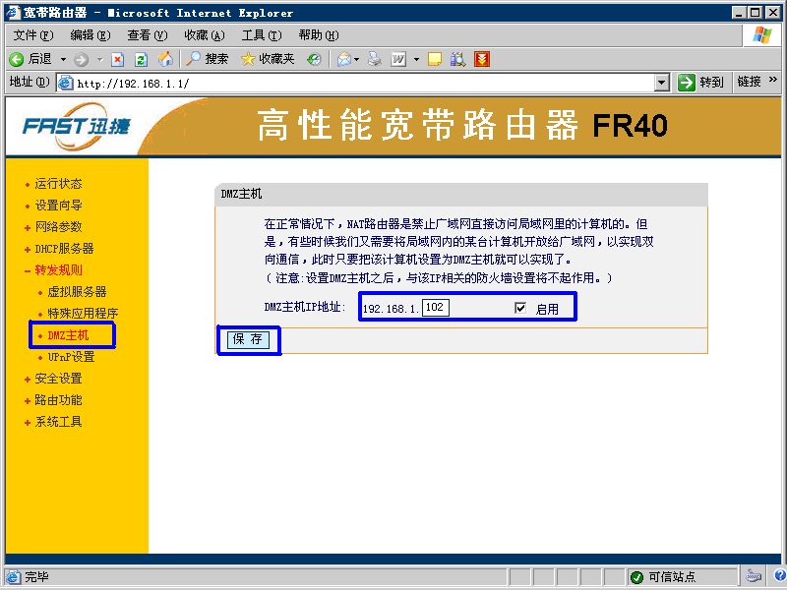
通过以上设置，客户端的电脑就可以使用济胜远程连接工具进行访问服务器了。

在服务器上安装打印机
通过远程方式使用济胜软件的用户，如果需要打印单据或报表的，需要在客户端上连接好打印机，并安装该打印机的驱动程序。并且在服务器上也必须要安装该打印机的驱动程序，才能在客户端远程使用软件时使用该打印机。到时候会在打印机选择有一个“会话中的……打印机”的选项。

安装济胜远程服务端和客户端
在服务器上安装济胜商务远程服务端，只要点击济胜安装向导上相应的连接即可。
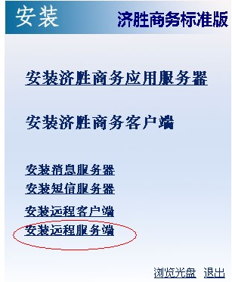
因为济胜软件的远程服务是基于济胜自主的远程方案和花生壳两种。所以我们为每一个远程用户在我们自己的服务器上有一个对应的济胜帐户和花生壳帐户。如果你自己给客户申请了花生壳域名，请提供给我们，那么我们就可以帮客户在我们济胜的服务器上，增加好客户的花生壳域名和济胜域名。这样可以保证客户远程的双重安全。
进入济胜远程连接设置窗口
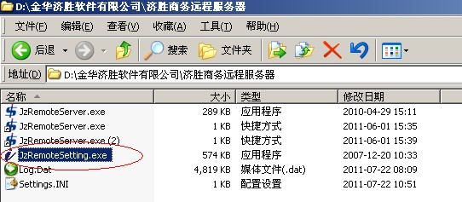
点击jzremotesetting.exe功能，输入正确的公司名、用户名和密码。这些是有济胜软件专门提供的，然后点击保持设置。
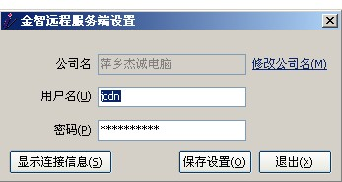
完成服务器上远程域名的配置后，在需要远程的客户机上，安装济胜远程客户端，并设置相应的参数。
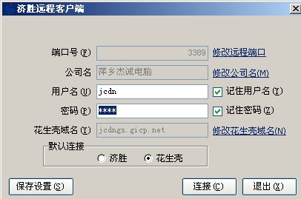
端口号是3389，公司名称、用户名和密码就是服务器上填写过的，花生壳域名是根据申请的域名填写。

安全性防护
安装好sql Server2000后，特别是用于远程的情况，一定要进入“开始\程序\Microsfto SQL Server\SQL查询分析器”，在右边空白的窗口中，输入：sp_dropextendedproc ‘xp_cmdshell’；点“”按钮，运行，会提示完成。否则服务器很容易受到攻击。

安装常见问题解答
- 安装济胜软件后，登陆界面一片空白，没有出现swgl和swgldemo。新增账套也无法正常新增。
答：原因一般是由于软件中的数据连接工具BDE没有正常安装。某些机器由于种种原因，这个功能没有正常，导致这些问题，那么解决方法是手工进入安装目录中的bdesetup文件夹，手工安装此工具。
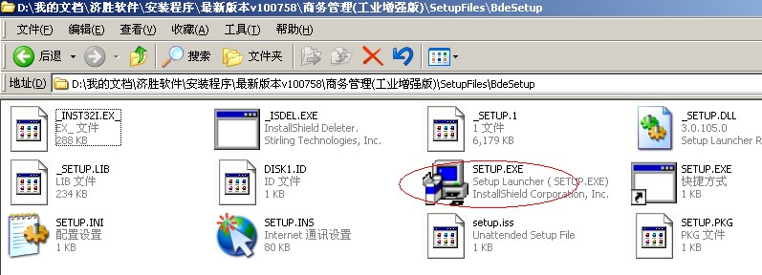
- 安装时360等安全软件以木马的理由阻止安装
答：建议先退出360等安全软件再安装济胜商务软件。
- 安装程序弹出“没有发现D盘，无法安装”
答：济胜软件安装包默认需要一个D盘的盘符，否则无法安装。
- 安装后，无法进入账套，提示“服务器连接失败”。
答：原因是济胜商务服务器没有启动，建议手工启动济胜商务服务器，方法如下
如果是正常状况下启动，右击我的电脑---管理----服务----最下面的有一个济胜应用服务器的服务存在。被杀毒软件杀之后则不会存在此服务。
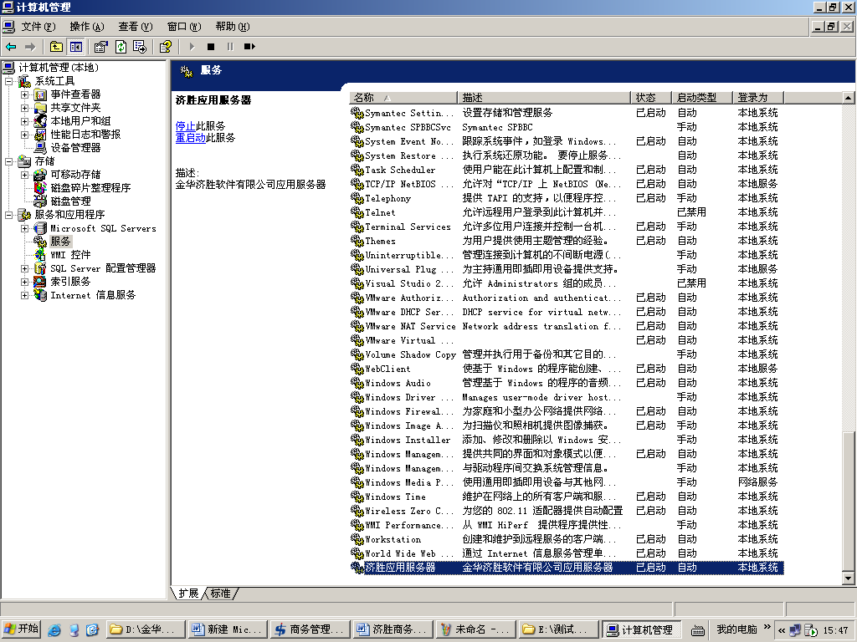
如果没有，需要使用手工安装和注册，具体方法是，进入D盘济胜服务器目录，选择jssererexe右击创建JsServer.exe的快捷方式，如图
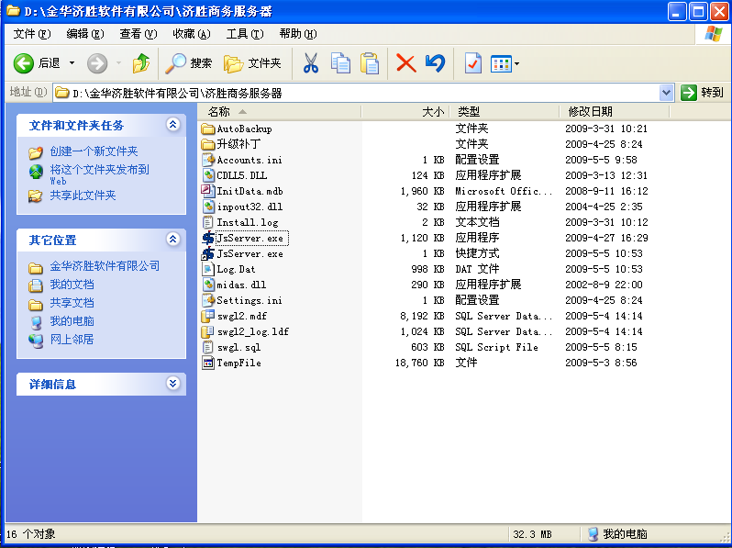
进入该快捷方式的属性页面，如图
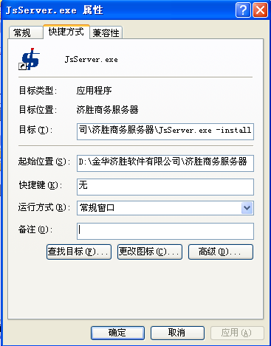
修改目标字段，加入 “-install”，如果为卸载，则为“-uninstall”。然后双击，系统会提示正常安装此服务，安装好济胜服务器后，还要在“服务”窗口中对其启动，如图1-3
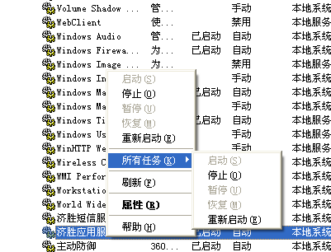

- 安装后，无法进入账套，提示“数据库连接失败”。
答：原因是swgl或者swgldemo账套没有正确附加到sqlServer2000中，建议手工附加这两个数据库。
- 如果安装完成后，点击某个账套，发现无法进入，软件出现如下提示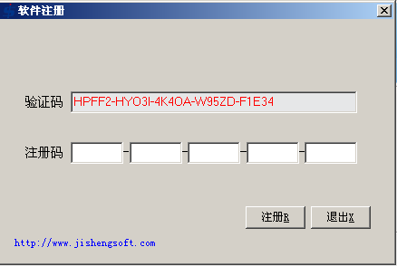
证明演示版已经使用已经过期，需要重新申请注册码，你可以把验证码通过邮件发送到hesi1984@qq.com邮箱，并致电13605799023（何先生）申请有效的注册码。
- 如何切换不同的济胜软件版本
答：济胜商务有8大版本，但是核心的安装程序只有一个，具体体现出版本的功能是通过数据库中的相应字段控制。我们一般默认安装后，软件显示的是增强版。
，那么我们如何对具体的账套进行版本的修改，以方便我们给合适的客户做演示呢。我们可以使用济胜演示版版本修改工具，。点击该工具，打开修改界面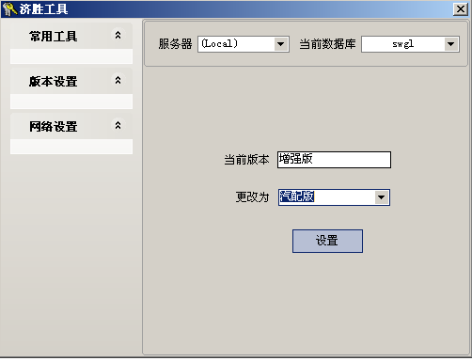，选择服务器和当前数据库，然后在更该为中选择合适的版本。然后点击设置按钮即可。软件提示重启济胜商务即可

